НСТРУКЦИОННО-ТЕХНОЛОГИЧЕСКАЯ КАРТА
на выполнение практической работы № 4
по МДК.01.01. Технологии создания и обработки цифровой мультимедийной информации.
Тема: Векторная графика.
Наименование работы: Создание открытки «9 мая. С Днем Победы!» в редакторе Inkscape.
ПОРЯДОК ВЫПОЛНЕНИЯ РАБОТЫ
- Запустите Inkscape
- Установите альбомную ориентацию страницы
- Используя инструмент растяните прямоугольник на всю рабочую область. Измените заливку, выберите тип заливки – Линейный градиент. Изменяя опорные точки градиента, добейтесь подобного результата: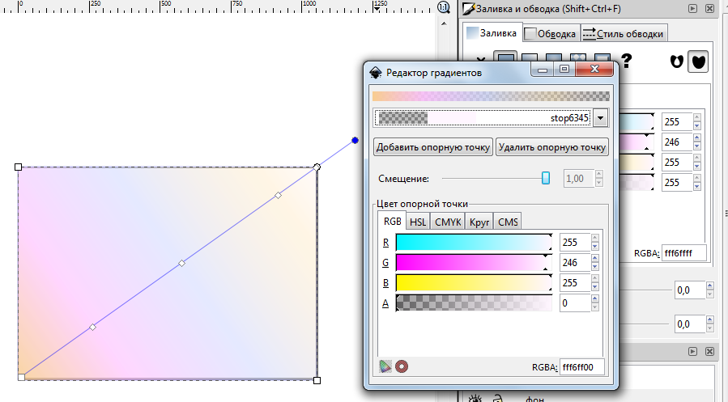
- Переименуйте данный слой как «Фон». Заблокируйте слой. Создайте новый слой «Цветы»:
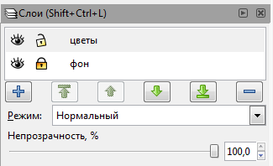
- Выполните команду Файл Импортировать.. В появившемся окне выберите файл для импорта (Документы \ Цветы.gif)
https://cloud.mail.ru/public/5wgd/5uNnRVfJ4
или любой другой
- Нажмите Открыть. В появившемся окне Импорт.. установите переключатель Внедрить ◊
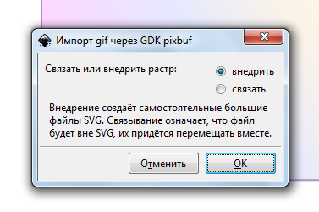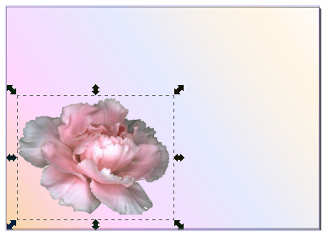
Вы внедрили в документ растровое изображение
- Скопируйте и расположите цветы в рабочей области. Например, так…
- На палитре слои измените коэффициент непрозрачности (20%):
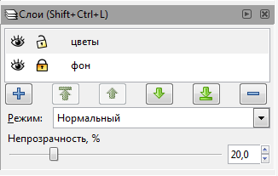
- Заблокируйте слой «Цветы». Создайте новый слой «Текст»:
- Выберите инструмент , на панели свойств инструмента измените шрифт и размер шрифта:
- Наберите текст: 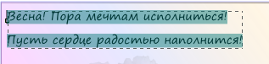
- Измените междустрочный интервал на панели свойств инструмента .
- Измените цвет текста.
- Измените коэффициент непрозрачности слоя 35%
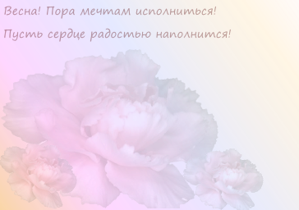
- Заблокируйте слой «Текст». Создайте слой «8 марта» или 9 Мая.
- С помощью инструмента создайте надпись:
- И добавим последний слой «Поздравление». Наберите следующий текст, используя инструмент
Пусть солнце светит ласково,
И радуют цветы,
Сбываются как в сказке,
Заветные мечты!
Измените цвет текста поздравления. Выберите радиальную заливку на палитре Заливка и обводка. Добейтесь нужного результата:
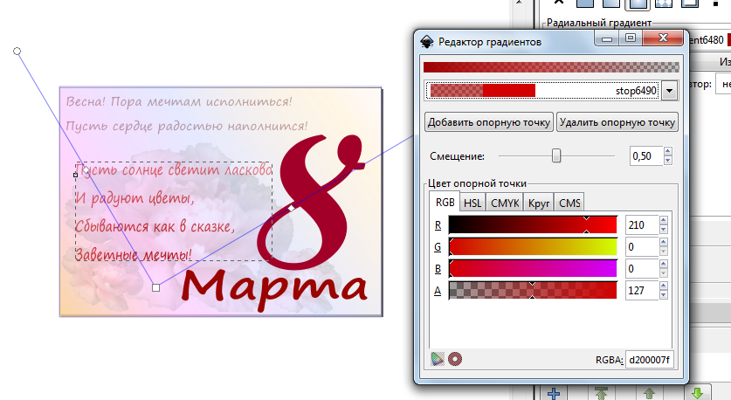
- Сохраните работу

